Lima Duarte, 13 de agosto de 2025

INDICAÇÃO nº: 232/2025
Senhor
Presidente da Câmara e
Demais Vereadores.

O vereador que este subscreve no uso das atribuições que lhe são conferidas pelo Regimento Interno da Câmara Municipal e Lei Orgânica do município, vem INDICAR ao Setor de Trânsito que seja feita a retirada de um veículo abandonado a Rua Francisco Esteves de Paula no Distrito de Manejo.

Justificativa: A pedido dos moradores

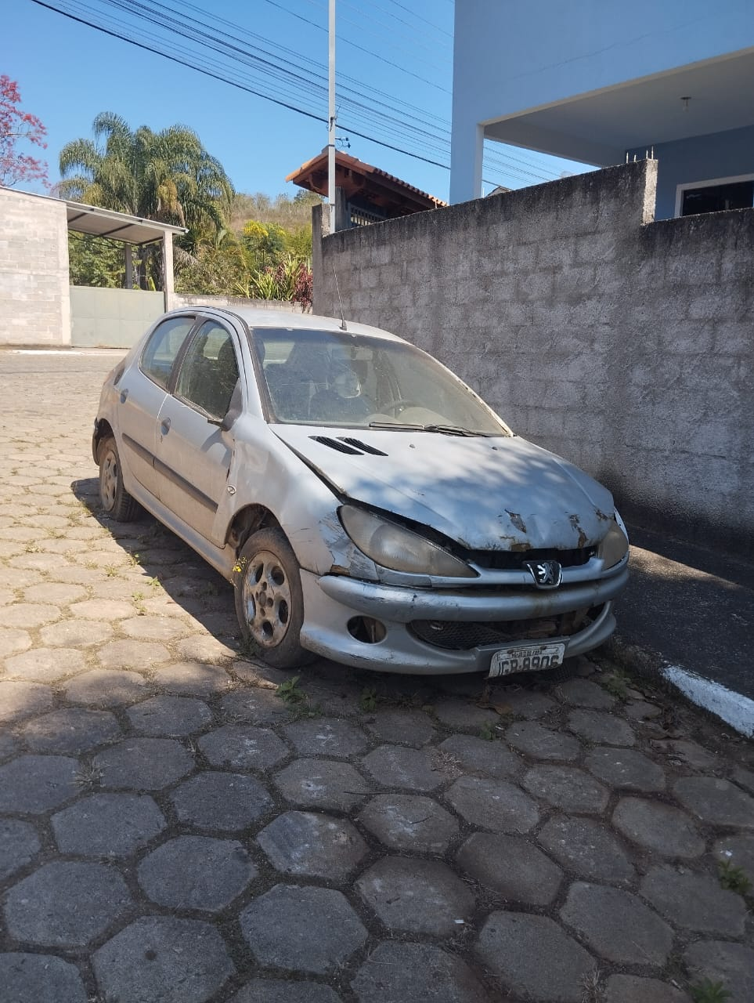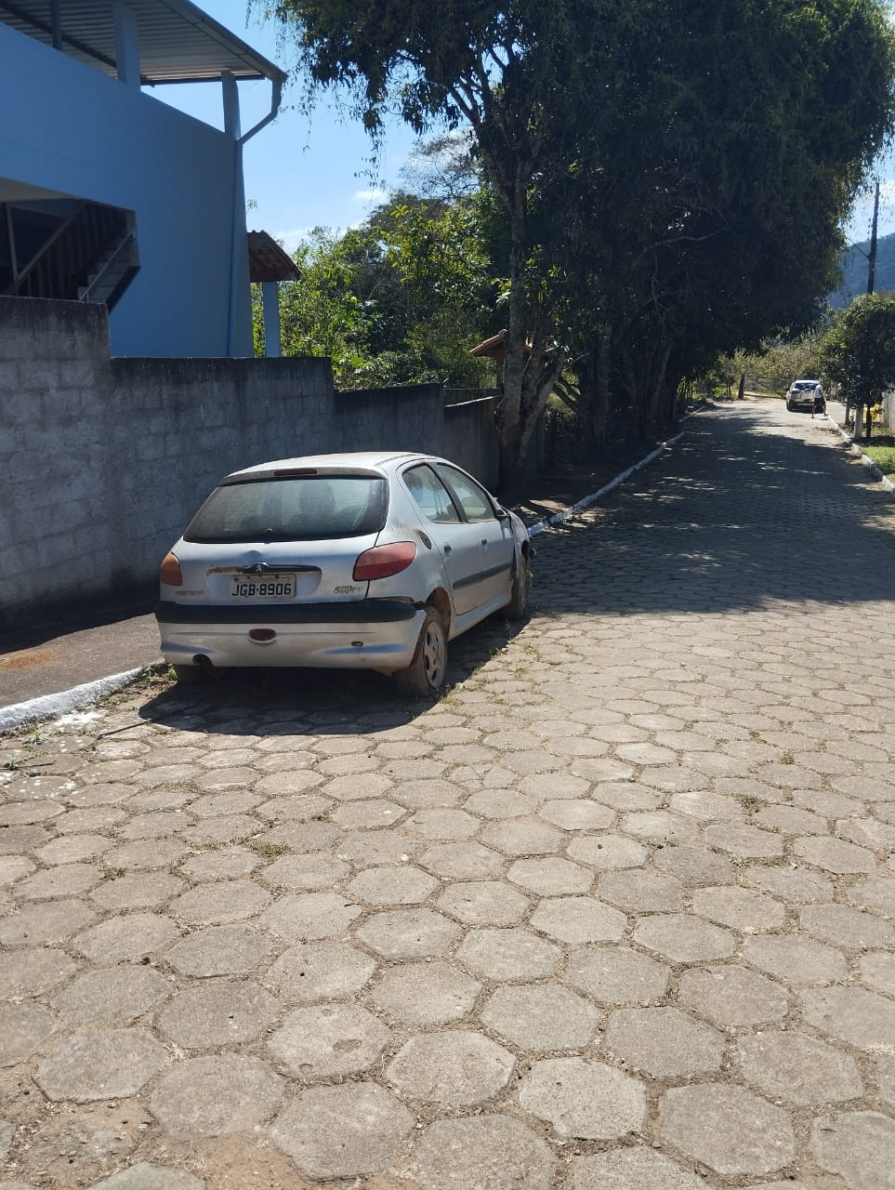

Sem mais para o momento.

Sala de Sessões,

Gelinho Du Manejo
Vereador - PDT

